Případová studie
Nakliceno.cz

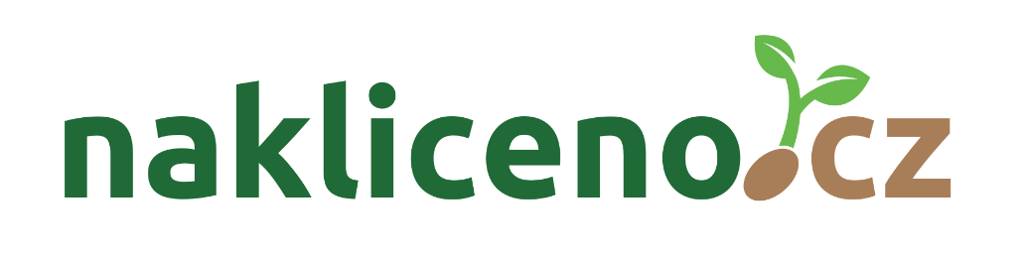

Představení SEOlight s.r.o.
Oborem SEOlight s.r.o. je již od začátku vzniku převážně SEO optimalizace. Aktivně spravujeme více jak 205 projektů a nárazově optimalizujeme další desítky. SEOlight s.r.o. slouží jak pro koncové klienty, tak jako dodavatel SEO optimalizace pro další firemní subjekty. Nabízíme jednotlivé balíčky služeb i řešení kompletní optimalizace webu od návrhu až po realizaci.

roky zkušeností
7

celkový počet klientů
1205

weby v aktuální v měsíční správě
205

realizované PR články
246357

odeslané emaily
16981

- Popis projektu
Webový projekt vznikl jako interní projekt v druhé polovině roku 2018. Od začátku byl postaven s důrazem na SEO a budovaný byl především obsah a linkbuilding.

Počáteční návštěvnost projektu byla nulová. Díky obsahu a cílení na long tailová klíčová slova, generoval již od začátku menší návštěvnost.

Dle měříme dosáhl web za jeden rok práce stabilní rostoucí návštěvnosti přes 2000 uživatelů a tržeb v řádu stovek tisíc.

- Shrnutí projektu
Graf návštěvnosti pouze z vyhledávačů

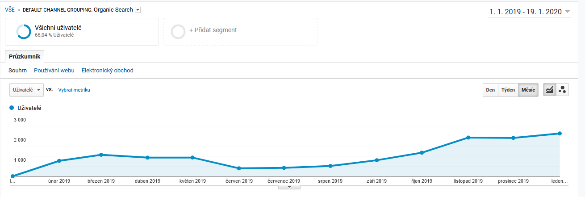

Dle grafu je patrný vývoj návštěvnosti z vyhledávačů. Pozorovat lze postupné zvyšování návštěvnosti s mírnými výkyvy přes léto z důvodu sezóny.

Reference
Níže najdete několik našich partnerů, se kterými jsme spolupracovali nebo spolupracujeme. Kvůli vysokému počtu koncových klientů, není možné uvést všechny naše zákazníky. Uvádíme pouze dlouhodobější a větší spolupráce s firmami z oboru tvorby www či marketingové agentury.

http://www.animatec.cz/  http://www.azcomputers.cz/  http://www.beeonline.cz/  http://www.centario.cz/  http://www.crs-net.cz/  http://www.cstechnologies.cz/  http://hofri.eu/  http://www.imperialmedia.cz/  http://www.initt.cz/  http://www.marketingforyou.cz/  http://www.novy-web.cz/  http://numberone.cz/  http://www.hipromotion.cz | http://www.atome.cz/  http://www.onlineapps.cz/  http://www.orbe.cz/  http://www.partnercis.cz/  http://www.ppc-seo.cz  http://www.proclient.cz/  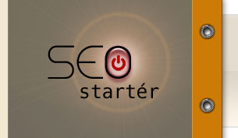  http://seo-starter.cz  http://www.silic.cz/  http://www.upstep.cz/  http://www.vidia-design.cz/  http://www.virtualis.cz/  http://www.whitelabel.cz/

